附件1

各市（州）、县（市、区）年审服务窗口联系方式
地区 | 机构名称 | 机构地址 | 座机号码
成都市 | 成都市残疾人就业服务中心 | 成都市成华区双林路61号 | 028-84358126
彭州市 | 成都市彭州市残疾人联合会 | 彭州市金彭西路402号 | 028-69289925
新都区 | 成都市新都区残疾人联合会 | 成都市新都区香城大道华桂路段117号 | 028-83950650
金堂县 | 成都市金堂县残疾人联合会 | 成都市金堂县赵镇金川路1473号 | 028-84994088
崇州市 | 成都市崇州市残疾人联合会 | 崇州市金盆地大道9号 | 028-82180379
龙泉驿区 | 成都市龙泉驿区残疾人联合会 | 成都市龙泉驿区北泉路767号 | 028-84857665
大邑县 | 成都市大邑县残疾人联合会 | 大邑县青霞街道小东街47号 | 028-88210076
四川天府新区 | 成都市天府新区政务服务中心1楼大厅 | 成都市天府大道南段1632号 | 028-68381042
双流区 | 成都市双流区残疾人联合会 | 成都市双流区东升街道正通路336号 | 028-85806907
青羊区 | 成都市青羊区残疾人联合会 | 成都市青羊区瑞星路100号 | 028-81710835
金牛区 | 成都市金牛区残疾人联合会 | 成都市金牛区黄苑街131号 | 028-87562545
成都高新区 | 成都市残疾人联合会高新分会 | 成都市天府大道北段18号A座2楼 | 028-82829876
邛崃市 | 成都市邛崃市残疾人联合会 | 成都市邛崃市朱牌坊街366号 | 028-88744102
锦江区 | 成都市锦江区残疾人联合会 | 成都市锦江区竹林巷78号 | 028-86662541
新津区 | 成都市新津区残疾人联合会 | 成都市新津区宝墩镇龙泰路5号 | 028-82516356
简阳市 | 成都市简阳市残疾人联合会 | 成都市简阳市射洪坝街道射洪路南段334号 | 028-27551998
郫都区 | 成都市郫都区残疾人联合会 | 成都市郫都区望丛中路167号 | 028-63940146
温江区 | 成都市温江区残疾人联合会 | 温江区滨江路北段59号 | 028-82717682
都江堰市 | 成都市都江堰市残疾人联合会 | 都江堰市联盟南路8号 | 028-87291462
青白江区 | 成都市青白江区残疾人联合会 | 青白江区便民路6号17楼 | 028-68936236、60305029
蒲江县 | 成都市蒲江县残疾人联合会 | 蒲江县鹤山围城西路91号 | 028-88556095
成华区 | 成都市成华区残疾人联合会 | 成都市成华区东风路北一巷  3号附16号 | 028-84457730
武侯区 | 成都市武侯区残疾人联合会 | 武侯区金雁路175号 | 028-87428311
成都东部新区 | 成都东部新区党群工作部 | 成都东部新区新民乡迎宾大道2号 | 028-27250718
遂宁市 | 遂宁市残疾人就业管理所 | 遂宁市船山区顺城街49号 | 0825-2255669
船山区 | 船山区残联就业管理所 | 遂宁市船山区盐关东街1号 | 0825-8093517
安居区 | 安居区残疾人就业管理所 | 遂宁市安居区区政府柔刚写字楼C区二楼 | 0825-8665188
射洪市 | 射洪市残疾人联合会 | 射洪市万福路1号 | 0825-6629310
蓬溪县 | 蓬溪县残疾人联合会 | 蓬溪县蜀北中路530号 | 0825-5428301
大英县 | 大英县残疾人联合会 | 大英县卓筒大道254号 | 0825-7823513
阿坝州 | 阿坝州残疾人联合会宣教科 | 马尔康市马尔康镇马江街47号 | 0837-2826857
马尔康市 | 马尔康市残疾人联合会宣教股 | 阿坝州马尔康市俄尔雅新区绕城路  121号 | 0837-2839572
金川县 | 金川县残疾人联合会 | 阿坝州金川县勒乌镇前街15号 | 0837-2521193
小金县 | 小金县残疾人联合会 | 阿坝州小金县美兴镇江西街21号 | 0837-2781892
若尔盖县 | 若尔盖县残疾人联合会 | 阿坝州若尔盖县崇塘路8号 | 0837-2292570
红原县 | 红原县残疾人联合会 | 阿坝州红原县降熙东街16号 | 0837-2662136
汶川县 | 汶川县残疾人联合会 | 阿坝州汶川县威州镇岷江路上段12号科艺楼3楼 | 0837-6226252
理县 | 理县残疾人联合会 | 阿坝州理县三湘大道一段100号 | 0837-6822053
茂县 | 茂县残疾人联合会 | 阿坝州茂县凤仪镇晋茂大道787 | 0837-7420506
九寨沟县 | 九寨沟县残疾人联合会 | 阿坝州九寨沟县政务中心五号楼一楼 | 0837-7730361
巴中市 | 巴中市残疾人联合会 | 巴中市巴州区望王路西段185号  市政大楼18—26 | 0827-5262834
巴州区 | 巴州区残疾人联合会 | 巴州区南坝将军大道226号 | 0827-2633241
恩阳区 | 恩阳区残疾人劳动就业服务所 | 恩阳区文治居委会天娇华都  13号楼2楼 | 0827-3362312
平昌县 | 平昌县残疾人联合会 | 平昌县同州街道办事处新华街  袁三巷17号 | 0827-6227780
南江县 | 南江县残疾人劳动就业服务所 | 南江县朝阳广场党政中心102室 | 0827-8228007
通江县 | 通江县残疾人劳动就业服务所 | 通江县诺江镇西华路91号 | 0827-7224468
德阳市 | 德阳市残疾人综合服务中心 | 龙泉山南路三段3号 | 0838-2231795
旌阳区 | 旌阳区残联 | 德阳市旌阳区泾河路136号 | 0838-2310951
罗江区 | 罗江区残联 | 罗江区万安镇景乐南路377号 | 0838-3206787
广汉市 | 广汉市残联 | 广汉市常德路1号 | 0838-5307690
绵竹市 | 绵竹市残联 | 绵竹市紫岩街宿迁街49号 | 0838-6917068
什邡市 | 什邡市残联 | 什邡市方亭街道蓥华山路南段61号 | 0838-8203519
中江县 | 中江县残联 | 中江县继光大道中段579号 | 0838-7100193
雅安市 | 雅安市残联 | 雅安市雨城区雅州大道456号政务中心A13窗口 | 0835-2233311
雨城区 | 雨城区残联办公室 | 雅州大道387号2017 | 0835-2820301
名山区 | 名山区残联办公室 | 雅安市名山区彩虹南路一号 | 0835-3229161
石棉县 | 石棉县残联办公室 | 雅安市石棉县彩虹路9号1207室 | 0835-8868636
汉源县 | 汉源县残联办公室 | 汉源县富林镇东升路178号 | 0835-4222759
天全县 | 天全县残联办公室 | 天全县城厢镇建设路268号 | 0835-7221444
荥经县 | 荥经县残联办公室 | 雅安市荥经县荥西路一段62号 | 0835-7627011
宝兴县 | 宝兴县残联办公室 | 四川省宝兴县穆坪镇兴盛街2号 | 0835-6821318
芦山县 | 芦山县残联办公室 | 雅安市芦山县迎宾大道390号 | 0835-6522627
甘孜州 | 甘孜州残联就业服务部 | 康定市炉镇城西大街196号 | 0836-2826818
康定县 | 康定县残联业务科 | 康定市榆林新区政务中心4楼 | 0836-2870955
泸定县 | 泸定县残联业务科 | 泸定县田坝新城政务中心大楼 | 0836-3126065
丹巴县 | 丹巴县残联业务科 | 丹巴县章谷镇万福小区 | 0836-3523559
雅江县 | 雅江县残联业务科 | 雅江县解放街116号党政办公楼  B幢7-8号 | 0836-5122066
道孚县 | 道孚县残联业务科 | 道孚县鲜水镇解放西街21号 | 0836-7122546
炉霍县 | 炉霍县残联业务科 | 炉霍县新都镇商业街42号 | 0836-7322015
甘孜县 | 甘孜县残联业务科 | 甘孜县新区夏卓路（甘孜县残疾人  综合服务中心） | 0836-7523804
新龙县 | 新龙县残联业务科 | 新龙县财富中心八楼 | 0836-8122848
白玉县 | 白玉县残联业务科 | 白玉县建设镇河东上街525号 | 0836-8321619
色达县 | 色达县残联业务科 | 四川省甘孜州色达县金马大道东路  36号 | 0836-2606166
稻城县 | 稻城县残联业务科 | 稻城县金珠镇贡巴路二段 | 0836-5727586
得荣县 | 得荣县残联业务科 | 得荣县格子达新区残疾人  综合服务中心 | 0836-5922222
乡城县 | 乡城县残联业务科 | 乡城县香巴拉镇巴姆南路46号 | 0836-5825295
九龙县 | 九龙县残联业务科 | 九龙县呷尔镇入城大道24号1栋1单元8楼 | 0836-3327627
德格县 | 德格县残联业务科 | 德格县更庆镇茶马上街政务中心4楼 | 0836-8222347
理塘县 | 理塘县残联业务科 | 理塘县高城镇建设路2号 | 0836-5326717
巴塘县 | 巴塘县残联业务科 | 巴塘县政府服务中心三楼 | 0836-5621298
石渠县 | 石渠县残联业务科 | 石渠县尼呷镇德吉东街25号 | 0836-8623124
达州市 | 达州市残疾人就业服务部 | 达州市通川区西外镇紫荆花路59号 | 0818-7232618
通川区 | 通川区残联教就股 | 达州市通川区朝凤北路201号 | 0818-7932069
达川区 | 达川区残疾人就业服务所 | 达州市达川区南外升华街572号 | 0818-5103103
万源市 | 万源市残联教就股 | 万源市万白路24号 | 0818-8731829
宣汉县 | 宣汉县残联教就股 | 宣汉县东乡镇石岭大道枣林巷36号 | 0818-5222528
大竹县 | 大竹县残联教就股 | 大竹县竹海路西段288号 | 0818-6118697
渠县 | 渠县残联教就股 | 渠县天星街道怡康路4号 | 0818-7322673
开江县 | 开江县残联教就股 | 开江县新宁镇滨河东路16号 | 0818-5965617
达州市高新区 | 达州高新技术产业园区社会事业局 | 达州市达川区高新技术产业园区长田新区长新路 | 0818-3199221
内江市 | 内江市残疾人综合服务中心 | 内江市东兴区大千路558号 | 0832-2287015
高新区 | 内江市高新区社会事务局 | 内江市东兴区北环路656号 | 13038173882
市中区 | 内江市市中区残疾人联合会 | 内江市市中区和平街270号 | 0832-2118553
东兴区 | 内江市东兴区残疾人联合会 | 内江市东兴区龙观街 | 0832-6121216
经开区 | 内江经开区残疾人联合会 | 内江城西工业园区汉晨路488号 | 0832-2856770
资中县 | 资中县残疾人联合会 | 四川省内江市资中县水南镇和鸣大道西段98号 | 0832-5615882
威远县 | 威远县残疾人综合服务中心 | 威远县严陵镇小河路2号 | 0832-8236763
隆昌市 | 隆昌市残疾人联合会 | 隆昌市古湖街道向阳路 | 0832-8709065
凉山州 | 凉山州残疾人综合服务中心 | 西昌市月海路35号 | 0834-2180367
西昌市 | 西昌市残疾人联合会 | 西昌市川兴镇环海路一段 | 0834-3782953
德昌县 | 德昌县残疾人联合会 | 德昌县德州街道安顺社区龙泉巷东段36号 | 0834-5283079
会理县 | 会理县残疾人联合会教就办公室 | 会理县城南街道办事处果园村 | 18090663896
会东县 | 会东县残疾人联合会 | 会东县鱼城街道金江社区 | 0834-5425057
宁南县 | 宁南县残疾人劳动就业服务中心 | 宁南县顺城东街59号 | 0834-4573695
普格县 | 普格县残疾人联合会 | 普基镇团结巷 | 0834-4772446
冕宁县 | 冕宁县残疾人联合会 | 冕宁县城厢镇卫星西路8号 | 0834-6722515
盐源县 | 盐源县残疾人联合会 | 盐源县盐井街道泸沽湖大道东段  （新公安局旁） | 0834-6365250
木里县 | 木里县残疾人联合会 | 木里藏族自治县乔瓦镇龙钦南街361号 | 0834-6523480
布拖县 | 布拖县残疾人联合会 | 布拖县特木里镇特觉下街96号 | 0834-8533048
昭觉县 | 昭觉县残疾人联合会教就股 | 昭觉县新城镇新街23号 | 0834-8331455
美姑县 | 美姑县残疾人联合会 | 美姑县美东路 | 0834-8240901
雷波县 | 雷波县残疾人联合会 | 锦城镇18号公路 | 0834-8864378
甘洛县 | 甘洛县残疾人联合会 | 甘洛县新市坝镇团结北街80号 | 0834-7817615
越西县 | 越西县残疾人联合会 | 越西县越城镇果园路251号 | 0834-7616877
喜德县 | 喜德县残疾人联合会 | 喜德县光明镇光明大道东段 | 0834-7449728
金阳县 | 金阳县残疾人联合会 | 金阳县天地坝镇金华下街130号 | 0834-8731832
广安市 | 广安市残联维权与就业科 | 广安市广安区金安大道一段26号 | 0826-2399212
广安区 | 广安区残疾人联合会教就股 | 广安区建设路25号 | 0826-2244681
前锋区 | 前锋区残疾人联合会综合服务中心 | 前锋区陡梯子街南段66号 | 0826-2710662
华蓥市 | 华蓥市残疾人联合会办公室 | 华蓥市广华大道一段128号 | 0826-4852156
岳池县 | 岳池县残疾人联合会综合股 | 岳池县花园镇花园路454号 | 0826-5230218
武胜县 | 武胜县残疾人联合会办公室 | 广安市武胜县沿口镇石桥路163号 | 0826-6212899
邻水县 | 邻水县残联综合股 | 邻水县鼎屏镇乌龟碑街278号 | 0826-8865861
枣山园区 | 广安经济技术开发区社会事务局 | 广安市前锋区奎阁街道 | 0826-2873178
协兴园区 | 广安区残疾人联合会教就股 | 广安市建设路25号 | 0826-2244681
广安市经开区 | 广安经济技术开发区社会事务局 | 广安市前锋区奎阁街道 | 0826-2606932
 | 民政军务科 | 青杠街1号403室
广元市 | 广元市残疾人服务中心 | 广元利州区兴安路459号 | 0839-2301207
剑阁县 | 剑阁县残疾人服务中心 | 广元市剑阁县下寺镇大仓坝 | 0839-6663805
旺苍县 | 旺苍县残疾人服务中心 | 广元市旺苍县东河镇马家渡兴旺大道52号 | 0839-4312891
利州区 | 利州区残疾人服务中心 | 广元市利州区水杉街63号 | 0839-3301696
朝天区 | 朝天区残疾人服务中心 | 广元市朝天区朱家坝街1号 | 0839-8621766
昭化区 | 昭化区残疾人服务中心 | 广元市昭化区元坝镇京兆路137号 | 0839-8723526
青川县 | 青川县残疾人服务中心 | 广元市青川县民生路4号 | 0839-5532729
苍溪县 | 苍溪县残疾人联合会教就股 | 广元市苍溪县陵江镇东台街23号 | 0839-5281126
阿坝州 | 阿坝州残疾人联合会宣教科 | 马尔康市马尔康镇马江街47号 | 0837-2826857
马尔康市 | 马尔康市残疾人联合会宣教股 | 阿坝州马尔康市俄尔雅新区  绕城路121号 | 0837-2839572
金川县 | 金川县残疾人联合会 | 阿坝州金川县勒乌镇前街15号 | 0837-2521193
小金县 | 小金县残疾人联合会 | 阿坝州小金县美兴镇江西街21号 | 0837-2781892
阿坝县 | 阿坝县残疾人联合会 | 阿坝州阿坝县南岸新区建设路8号 | 0837-2486937
若尔盖县 | 若尔盖县残疾人联合会 | 阿坝州若尔盖县崇塘路8号 | 0837-2292570
红原县 | 红原县残疾人联合会 | 阿坝州红原县降熙东街16号 | 0837-2662136
壤塘县 | 壤塘县残疾人联合会 | 阿坝州壤塘县桑珠路4号 | 0837-2378979
汶川县 | 汶川县残疾人联合会 | 阿坝州汶川县威州镇岷江路  上段12号科艺楼3楼 | 0837-6226252
理县 | 理县残疾人联合会 | 阿坝州理县三湘大道一段100号 | 0837-6822053
茂县 | 茂县残疾人联合会 | 阿坝州茂县凤仪镇晋茂大道787 | 0837-7420506
松潘县 | 松潘县残疾人联合会 | 阿坝州松潘县城北新区展览馆 | 0837-7235301
九寨沟县 | 九寨沟县残疾人联合会 | 阿坝州九寨沟县政务中心八号楼四楼 | 0837-7730361
黑水县 | 黑水县残疾人联合会办公室 | 阿坝州黑水县芦花镇西街198号 | 0837-6723638
乐山市 | 乐山市残疾人康复就业服务中心 | 乐山市市中区柏杨中路59号 | 0833-2449302
市中区 | 乐山市市中区残疾人联合会 | 乐山市市中区马辅路123号 | 0833-2133246
五通桥区 | 乐山市五通桥区残疾人劳动就业服务所 | 乐山市五通桥区竹根镇涌江路  133号区政府内 | 0833-3307895
沙湾区 | 沙湾区残疾人康复就业服务中心 | 四川省乐山市沙湾区玉龙街560号 | 0833-3440027
金口河区 | 金口河区残联综合办公室 | 四川省乐山市金口河区育贤路18号 | 0833-2716277
峨眉山市 | 峨眉山市残联康就教股 | 峨眉山市名山东路201号 | 0833-5522036
犍为县 | 犍为县残疾人就业服务所 | 四川省乐山市犍为县池壕沟街55号 | 0833-5719731
井研县 | 井研县残联康复就业教育股 | 井研县民主街58号 | 0833-3720648
夹江县 | 夹江县残疾人综合服务中心 | 四川省乐山市夹江县漹城镇  邓扁路233号 | 0833-5653631
沐川县 | 沐川县残疾人联合会 | 沐川县沐溪镇黄桷巷28号 | 0833-4606985
峨边彝族自治县 | 峨边彝族自治县残疾人康复就业服务中心 | 四川省乐山市峨边县沙坪镇县街28号 | 0833-5226625
马边彝族自治县 | 马边彝族自治县残疾人联合会 | 四川省乐山市马边县光明大道250号 | 0833-4511854
乐山市高新区 | 乐山市高新技术产业开发区社会管理局 | 乐山市高新区乐高大道6号  高新大厦1楼113号 | 08332599733
泸州市 | 泸州市残疾人劳动就业服务所 | 泸州市龙马潭区科维商城科维街75号 | 0830-3110270
江阳区 | 江阳区残疾人联合会 | 泸州市江阳区星光路6号 | 18989123871
龙马潭区 | 龙马潭区残疾人联合会 | 泸州市龙马潭区芙蓉街38号 | 0830-3708213
纳溪区 | 纳溪区残疾人联合会 | 泸州市纳溪区盐点巷36号 | 0830-4280091
泸县 | 泸县残疾人联合会 | 泸州市泸县玉蟾街道怡园路一号 | 0830-8182028
合江县 | 合江县残疾人联合会 | 四川省泸州市合江县符阳街道  老泸巷86号 | 0830-5269785
叙永县 | 叙永县残疾人就业服务中心 | 泸州市叙永县叙永镇陕西街19号 | 0830-6229782
古蔺县 | 古蔺县残疾人联合会 | 古蔺县彰德街道迎宾大道865号 | 0830-7018662
眉山市 | 眉山市残疾人就业服务中心 | 东坡区苏源路400号 | 0283-8169211
天府新区 | 天府新区社会事务局 | 眉山天府新区市民服务中心317 | 0283-6333111
东坡区 | 东坡区残疾人联合会 | 东坡区蓬莱中路4号 | 0283-8103569
彭山区 | 彭山区残疾人就业服务所 | 眉山市彭山区西街98号 | 0283-7621118
仁寿县 | 仁寿县残疾人综合服务中心 | 仁寿县人民政府第二办公区 | 0283-6298455
洪雅县 | 洪雅县残疾人就业服务所 | 洪雅县洪川镇九胜大道3段51号 | 0283-5150027
丹棱县 | 丹棱县残疾人就业服务所 | 丹棱县外西街6号 | 0283-7206683
青神县 | 青神县残疾人联合会 | 青神县半边街131号 | 0283-8862922
绵阳市 | 绵阳市残疾人就业服务中心 | 绵阳市园艺山政府集中办公区5号楼122 | 0816-2300709
涪城区 | 涪城区残联教就股 | 绵阳市涪城区顺河后街9号 | 0816-2569197
游仙区 | 游仙区残疾人康复培训就业服务中心 | 绵阳市游仙区游仙西路2号 | 0816-2287749
安州区 | 安州区残疾人联合会教就科 | 安州区人民政府政务服务中心 | 0816-4336082
安州区 | 安州区残疾人联合会教就科 | 安州区政府（银河大道东段6号） | 0816-4336225
梓潼县 | 梓潼县残疾人就业服务所 | 梓潼县和平街东段170号 | 0816-8105559
北川县 | 北川羌族自治县残疾人劳动就业服务站 | 北川羌族自治县永昌镇汶山路13号 | 0816-4823827
三台县 | 三台县残疾人联合会就业服务所 | 三台县北坝镇恒昌路419号 | 0816-5336909
盐亭县 | 盐亭县残疾人联合会 | 盐亭县凤灵街道办石龙大道 | 0816-3580338
江油市 | 江油市行政审批局 | 江油市人民政府政务服务中心二楼  行政审批局综合窗口 | 0816-3222263
平武县 | 平武县残疾人劳动就业服务所 | 平武县龙安镇政府街7号 | 0816-8826713
攀枝花市 | 攀枝花市残疾人劳动就业服务中心 | 攀枝花市东区临江路53号 | 0812-3363701
东区 | 东区残疾人就业服务中心 | 攀枝花大道中段211号 | 0812-2223209
西区 | 西区残疾人联合会 | 西区苏铁中路291号 | 0812-5566540
仁和区 | 仁和区残疾人劳动就业服务所 | 仁和区仁和镇仁和街264号 | 0812-3989273
米易县 | 米易县残疾人服务中心 | 米易县攀莲镇大坪北路27号 | 0812-8174913
盐边县 | 盐边县残疾人劳动就业服务中心 | 盐边县桐梓林镇中环南路112号 | 0812-8657174
宜宾市 | 宜宾市残疾人综合服务中心 | 宜宾市叙州区永安路6号 | 0831-8223140
翠屏区 | 翠屏区残疾人联合会 | 宜宾市翠屏区岷江新区兴盛路436号 | 0831-3543533
高县 | 高县残疾人综合服务中心 | 四川省宜宾市高县庆符镇东升大道南段硕勋中学9号楼三单元 | 0831-5418501
珙县 | 珙县残疾人联合会 | 珙县巡场镇中心路 | 0831-4317038
筠连县 | 筠连县残疾人联合会 | 筠连镇学士村（特殊教育学校旁） | 0831-8786363
屏山县 | 屏山县残疾人联合会 | 屏山县屏山镇同心街 | 0831-5721515
宜宾市三江新区 | 宜宾三江新区社会事业局 | 四川省宜宾市翠屏区白沙湾街道国兴大道•沙坪路9号<数据中心> | 0831-2108038
叙州区 | 宜宾市叙州区残疾人服务中心 | 宜宾市叙州区柏溪街道翠柏大道543号 | 0831-8758611
江安县 | 江安县残疾人联合会 | 宜宾市江安县春风路84号 | 0831-5954560
长宁县 | 长宁县残疾人联合会 | 长宁县长宁镇凤尾竹街266号 | 0831-4620147
兴文县 | 兴文县残疾人联合会 | 兴文县古宋镇建国大道田园街121号 | 0831-8833139
南溪区 | 宜宾市南溪区残疾人联合会 | 南溪区南溪街道凤溪街7号 | 0831-5678992
资阳市 | 资阳市残疾人劳动就业服务中心 | 资阳市雁江区娇子大道1号 | 0282-6110286
雁江区 | 雁江区残疾人联合会教就股 | 资阳市雁江区中交大厦606 | 0282-6240188
安岳县 | 安岳县残疾人联合会教就股 | 安岳县建设街200号  （原老人大底楼教就股） | 18190299071
乐至县 | 乐至县残联就业服务所 | 乐至县南塔街道二环路南段109号 | 0282-3322735
自贡市 | 自贡市残疾人综合服务中心就业服务科 | 自贡市自流井区南湖路916号 | 0813-2107650
自流井区 | 自贡市自流井区残疾人联合会 | 自贡市自流井区丹桂北大街288号 | 0813-8215879
贡井区 | 自贡市贡井区残疾人联合会劳动就业服务所 | 自贡市贡井区广场路202号 | 0813-3305716
大安区 | 自贡市大安区残疾人联合会 | 自贡市大安区龙井街勉流井85号 | 0813-2216822
沿滩区 | 自贡市沿滩区残疾人联合会 | 自贡市沿滩区沿滩镇开元南路45号 | 0813-5192968
荣 县 | 自贡市荣县残疾人联合会就业就业科 | 自贡市荣县旭阳镇健康路33号 | 0813-6225691
富顺县 | 自贡市富顺县残疾人联合会教育就业股 | 自贡市富顺县盐井街35号 | 0813-7108098
南充市 | 南充市残疾人劳动就业服务中心 | 顺庆区万年东路5号 | 0817-6011883
顺庆区 | 顺庆区残联教就股 | 潆华北路1段77号 | 0817-2222453
高坪区 | 高坪区残疾人康复就业服务中心 | 南充市高坪区松韵路97号 | 0817-3332798
嘉陵区 | 嘉陵区残疾人联合会 | 嘉陵区嘉凤路98号（区残联） | 0817-3630159
阆中市 | 阆中市残疾人就业服务中心 | 阆中市新村路西段68号 | 0817-6286617
南部县 | 南部县残疾人综合服务中心 | 南部县天一路 | 0817-5686225
西充县 | 西充县残疾人联合会 | 西充县环城大道四段300号 | 0817-4203590
蓬安县 | 蓬安县残联教就股 | 蓬安县相如街道凤凰大道二段 | 0817-8608063
营山县 | 营山县残疾人综合服务中心 | 营山县绥安大道刘家塝巷1号 | 0817-6891812
仪陇县 | 仪陇县残联教就股 | 南充市仪陇县新政镇紫东街2号 | 0817-7216206

附件2
用人单位网上申报简易操作指南
（如系统优化调整，以最新要求为准）
第一步：
点击“单位信息维护管理”进入该模块，残联主管部门为用人单位年审认证的办理所在地、税务主管部门为用人单位缴纳残保金的所在地、行政所属区为用人单位注册登记的所在地。同时需要填写所有带*的内容，比如经办人姓名和电话等。
第二步：
修改完成之后，点击“保存”按钮即可。（下图所示）
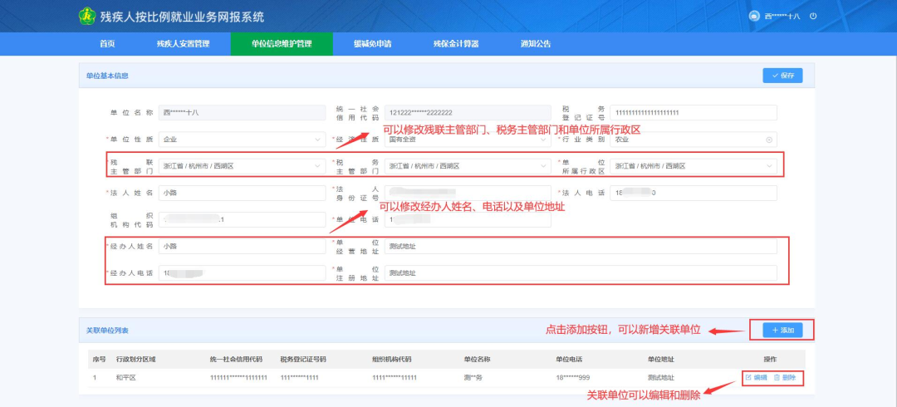
第三步：
如果用人单位安置登记的残疾人员其工资、社保、医保在子公司，或者安置登记的残疾人员为劳务派遣人员，则在上图中点击“添加”按钮，添加关联单位，已有的关联单位可以编辑和删除。（下图所示）
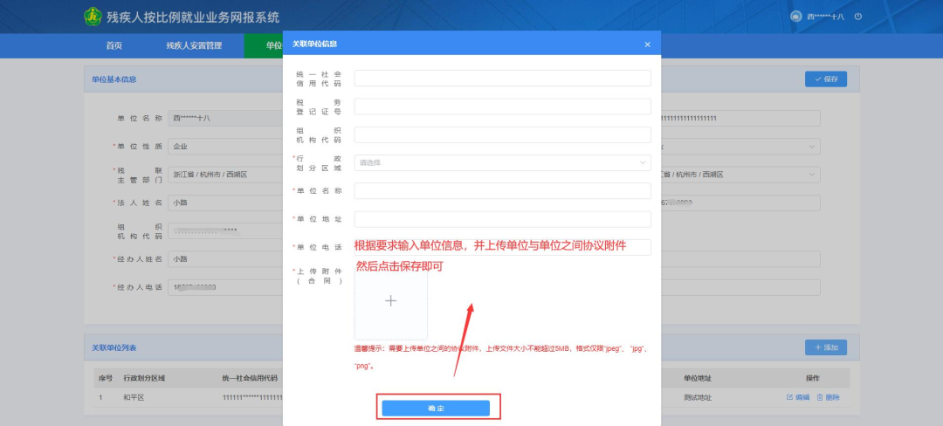
第四步：
根据要求输入关联单位信息，并上传单位与单位之间的劳务派遣协议附件，或者与关联公司之间的证明材料
第五步：
点击“保存”，即可新增成功。
二、 残疾人安置管理
第一步：
点击“残疾人安置管理”进入该模块。（下图所示）
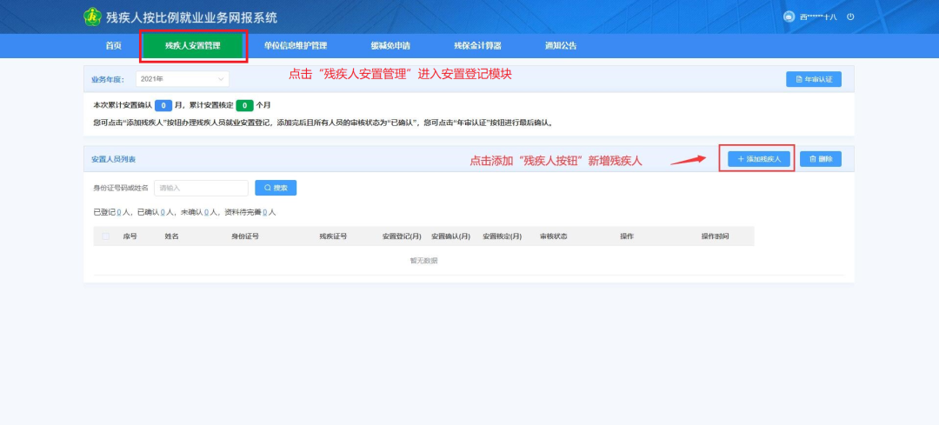
第二步：
点击“添加残疾人”进入残疾人安置管理页面
1.输入身份证号，自动获取残疾人员的信息。如果获取不到，需要填写并完善带*部分的内容；（下图所示）
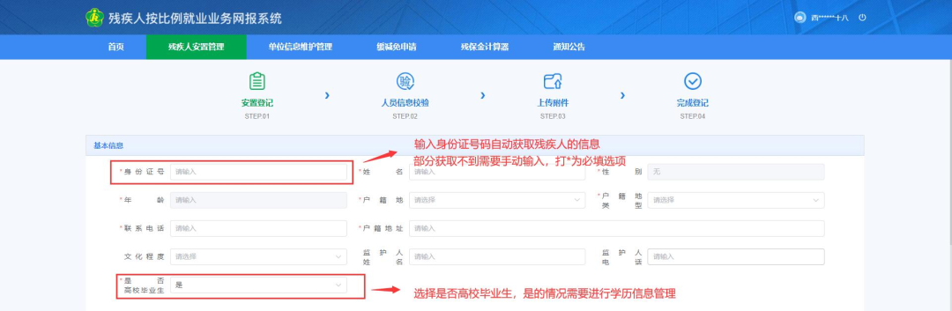
2.如果为高校毕业生，则需要填写相关学历信息；（下图所示）
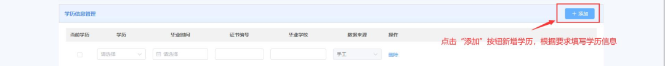
3.如果为劳务派遣人员，则需要上传关于此人的劳务派遣协议，且协议中应明确该人员残疾人安置登记计入用人单位；（下图所示）
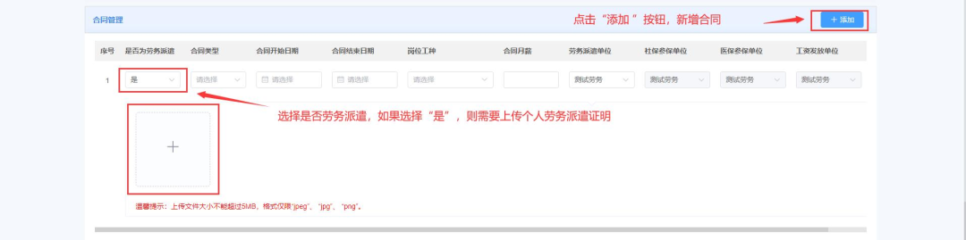
4.如果该人员的残疾人证为业务年度的新办证而使证件不足一年的，且系统中无历史证件信息，用人单位可添加历史残疾证件信息，并上传该证件有关影像资料。手动添加的残疾证件需经过残联部门审核。（下图所示）
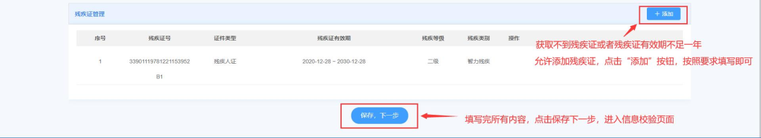
第三步：
按照页面要求填写完内容之后，点击“保存，下一步”进入人员信息校验页面（下图所示）。
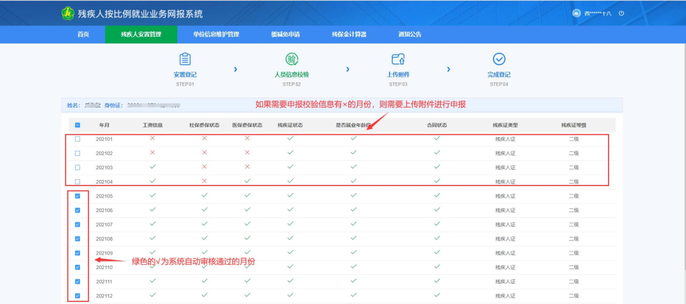
第四步：
经办页面上每一列的 “√”为系统自动核验通过的月份，“Ⅹ”为系统核验失败的月份。其中“工资信息”表示该人员是否每月有工资发放记录，且发放工资≥当地的最低工资标准。社保参保状态、医保参保状态为该人员是否有社保、医保的参保缴费记录。残疾人证状态是指该业务年内是否有有效的残疾证件信息。是否就业年龄段是指该人员是否在法定就业年龄段内。合同状态是指该人员在业务年度内是否有有效的合同。
1.系统默认勾选自动核验通过的月份，如果为非劳务派遣人员，则系统核验通过的月份强制申报，不允许取消，如果为劳务派遣人员，则用人单位可自行选择该残疾人员的安置登记月份。如果只勾选系统自动通过的月份，点击“保存下一步”，则该人员直接安置登记完成。（下图所示）
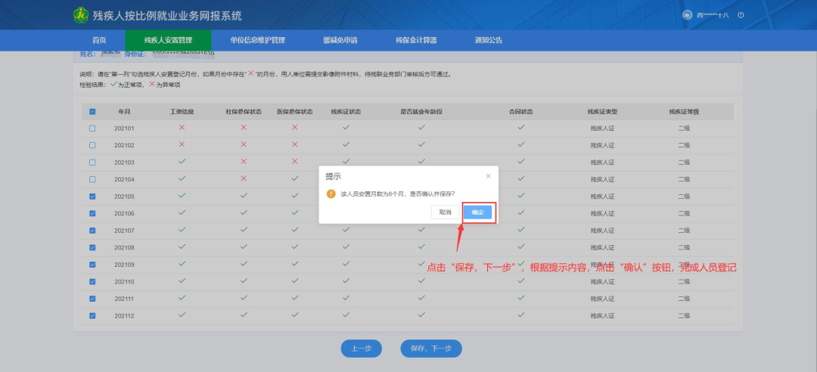
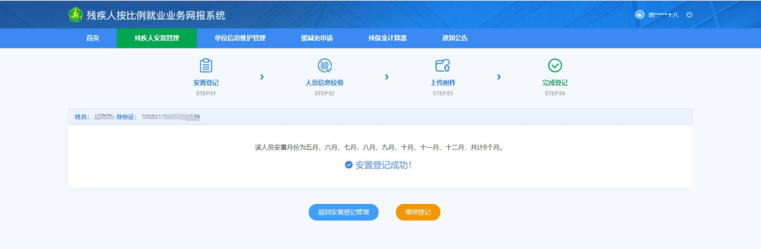
2.如果用人单位想要申报并勾选带有“Ⅹ”的月份，则需要根据系统提示上传所对应的附件影像资料，且该月份需要残联业务部门进行审核。（如下图所示中勾选带有“Ⅹ”的1月至4月）
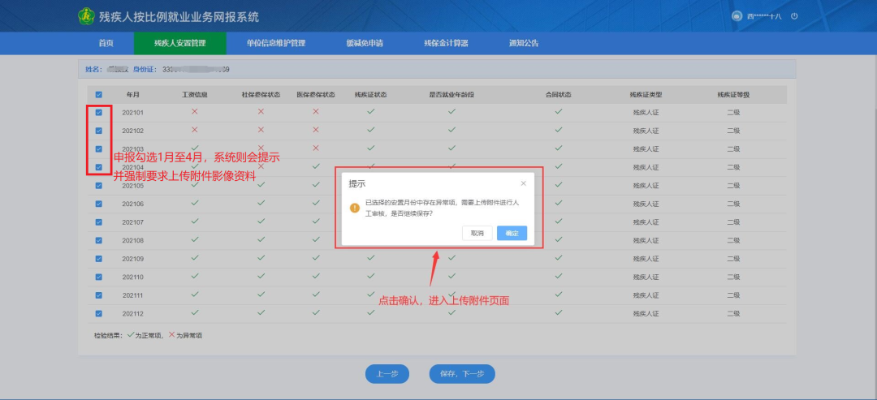
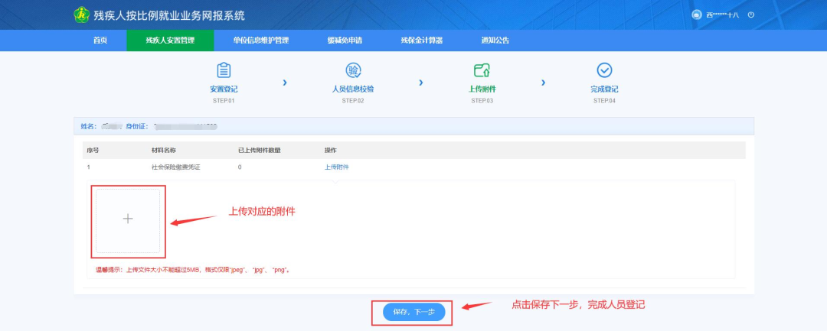
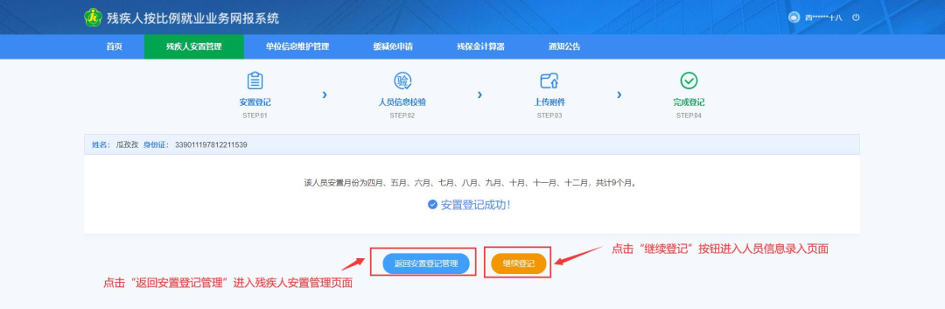
第五步：
点击“返回安置登记管理”按钮回到残疾人安置管理页面，可以查看单位该业务年度安置情况和安置人员列表。可以对已安置的残疾人进行重新登记或者删除。（下图所示）
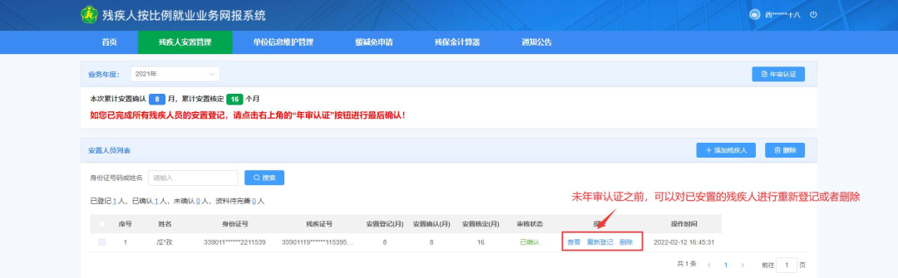
第六步：
当完成所有残疾人员的安置登记之后，且安置登记人员的状态全部为“已确认”，则可以进行“年审认证”。（下图所示）
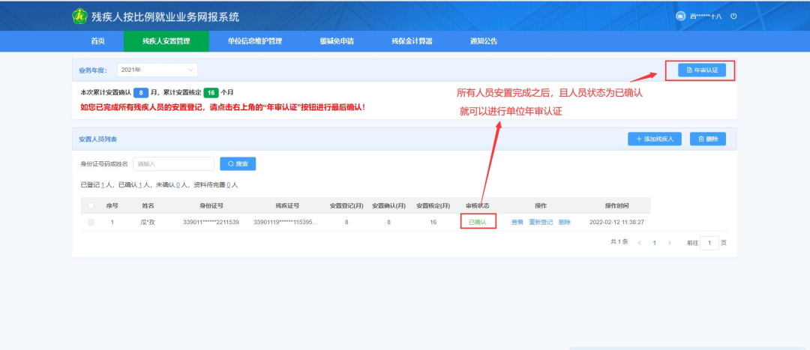
点击“年审认证”按钮，需要阅读承诺书。阅读完成之后点击“已阅读、确认”按钮，如果根据提示内容确认无误，则点击确认完成年审认证工作。（下图所示）
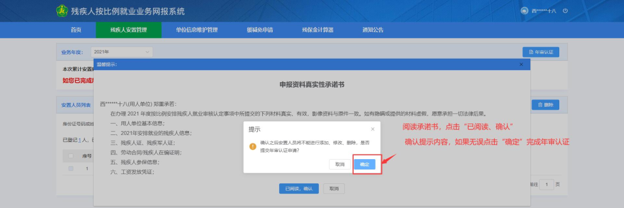
第七步：
完成年审认证之后，用人单位不能再进行残疾人员的添加、删除或者重新登记，如果想再添加、删除或重新登记，需要先进行年审认证反馈并填写理由，待残联业务部门审核通过后将取消前面的年审认证结果，用人单位可再重新办理残疾人员的安置登记。同时用人单位可“下载年审认证确认书”，年审认证完成后残联部门将会把安置登记信息发送给税务部门，用人单位可直接至税务部门缴纳残保金。（下图所示）
